【事故调查报告】安徽金安不锈钢铸造有限公司“2021.8.20”一般高坠事故调查报告
来源：六安市应急管理局·事故调查 六安市应急管理局·事故调查
原文链接：https://yjglj.luan.gov.cn/public/6608401/9958487.html
发布时间：2022-04-20 抓取时间：2026-10-14 正文含图，已嵌入原图

索引号： | 11341400777354502Q/202204-00041 | 组配分类： | 事故通报
发布机构： | 市应急局 | 主题分类： | 市场监督、安全生产监管
发布日期： | 2022-04-20 16:14
文 号： | 六政秘〔2022〕42号 | 关键词：
名 称： | 【事故调查报告】安徽金安不锈钢铸造有限公司“2021.8.20”一般高坠事故调查报告

索引号： | 11341400777354502Q/202204-00041
组配分类： | 事故通报
发布机构： | 市应急局
主题分类： | 市场监督、安全生产监管
发文日期： | 2022-04-20 16:14
文 号： | 六政秘〔2022〕42号
关键词：
名 称： | 【事故调查报告】安徽金安不锈钢铸造有限公司“2021.8.20”一般高坠事故调查报告

【事故调查报告】安徽金安不锈钢铸造有限公司“2021.8.20”一般高坠事故调查报告
字号：
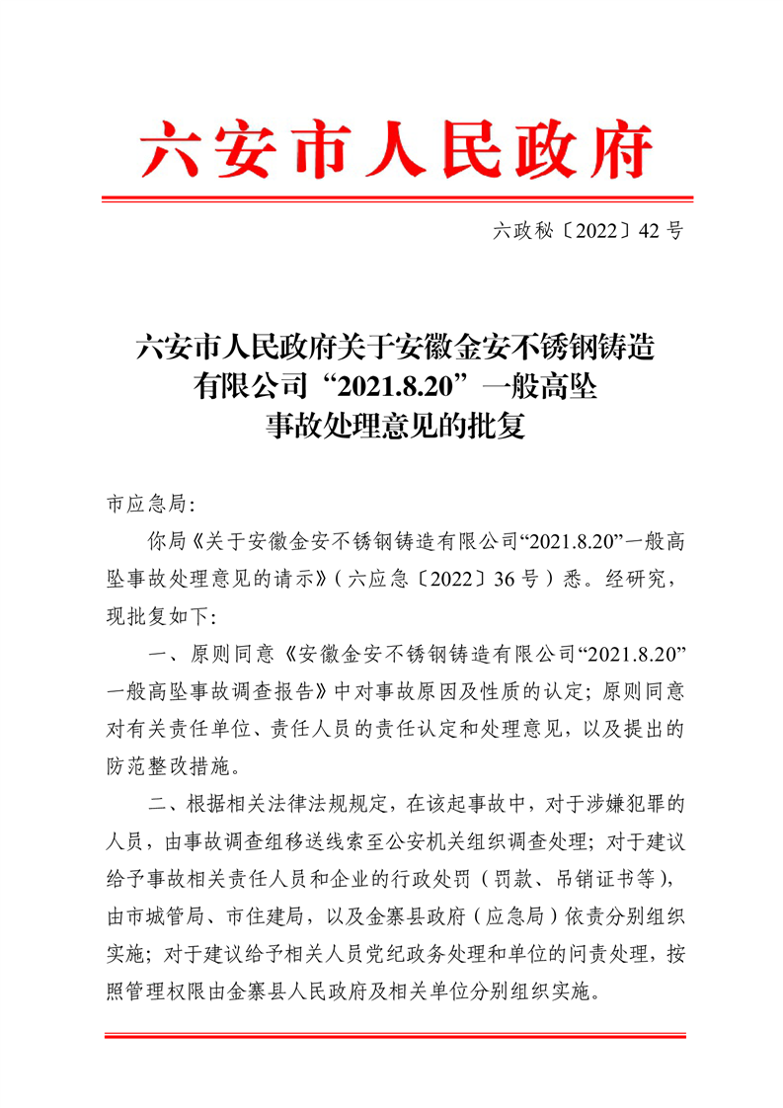
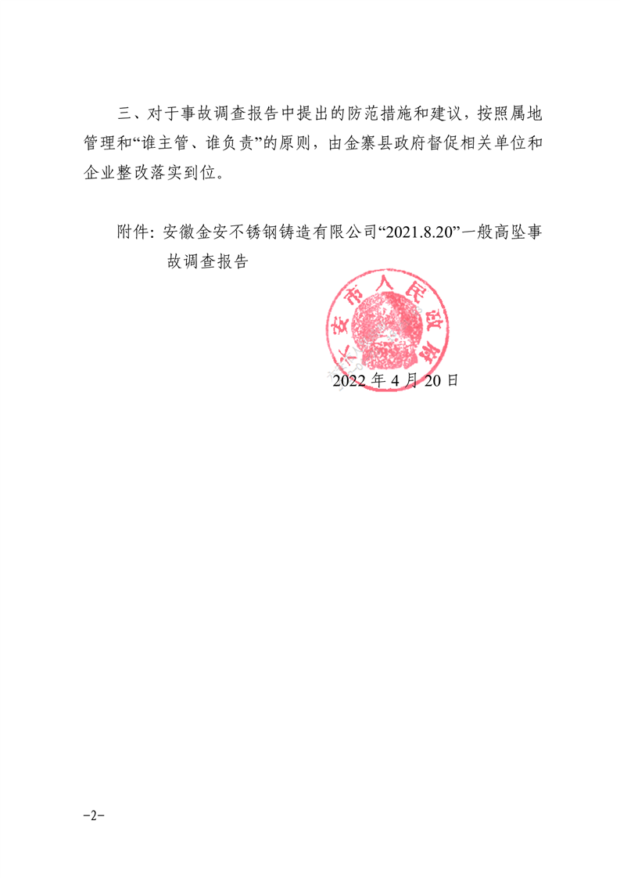
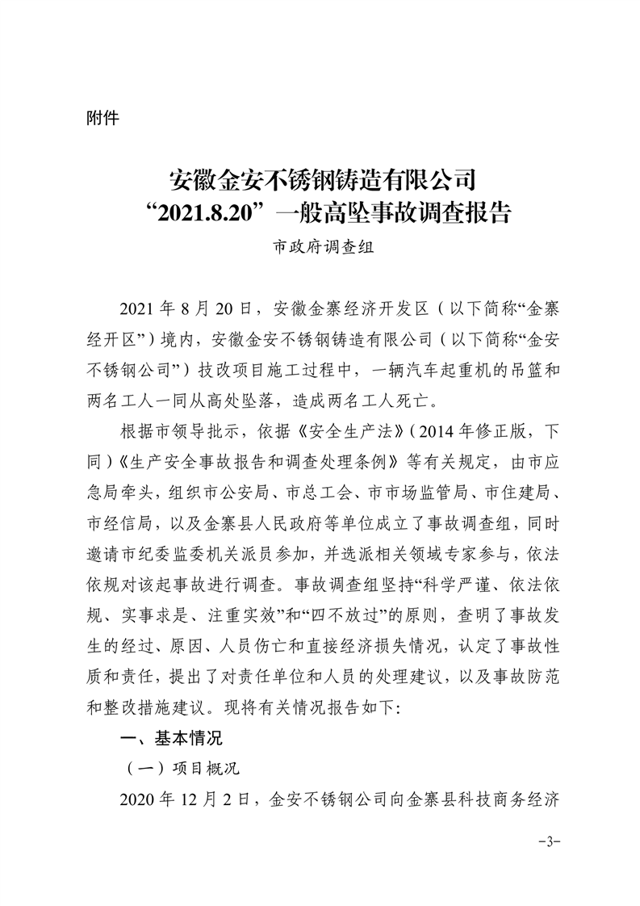
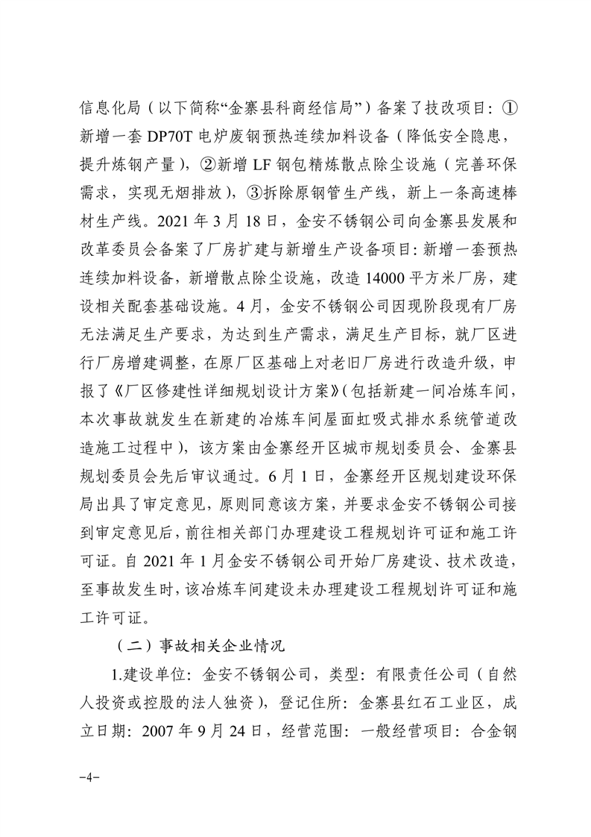
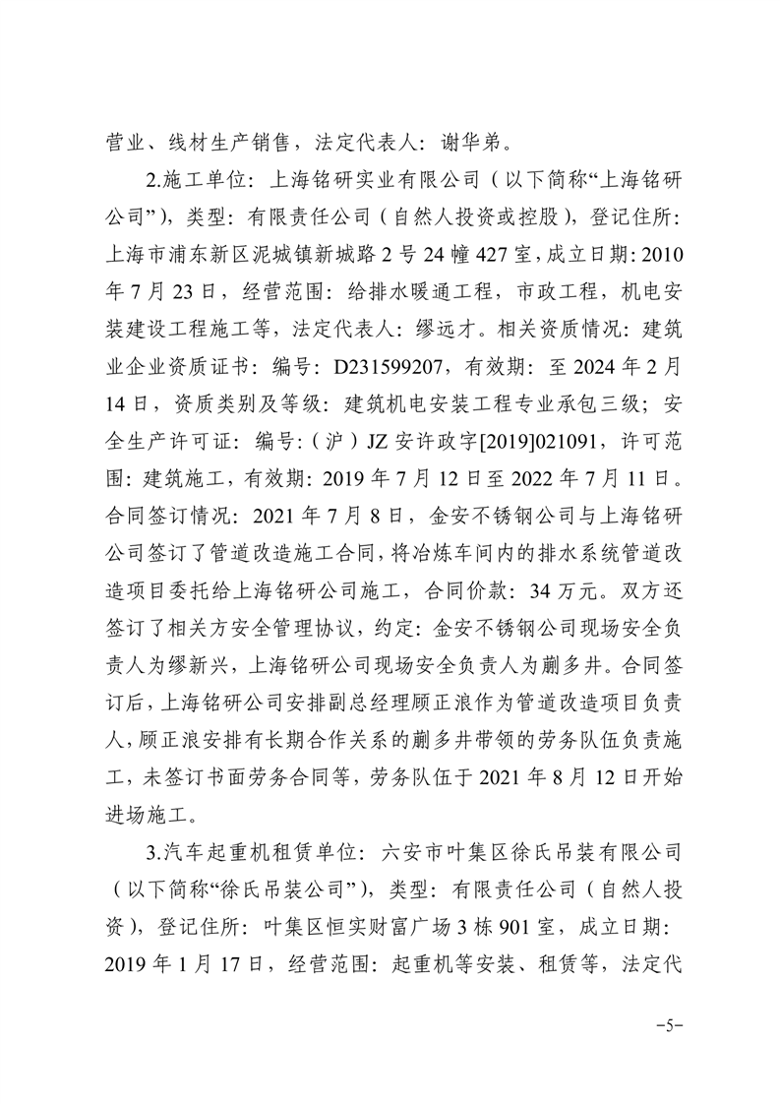
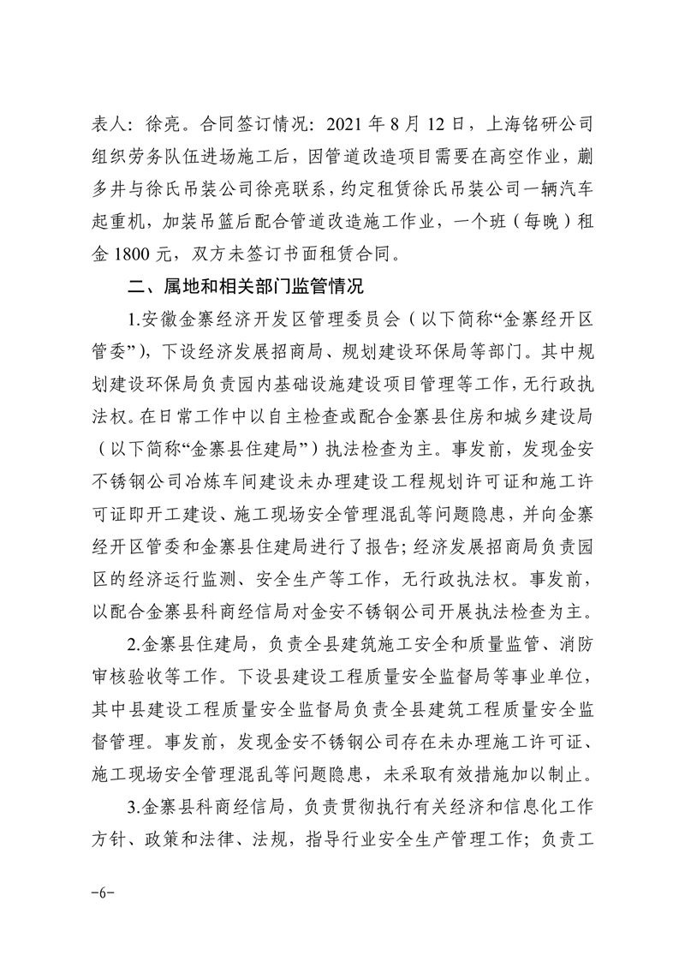
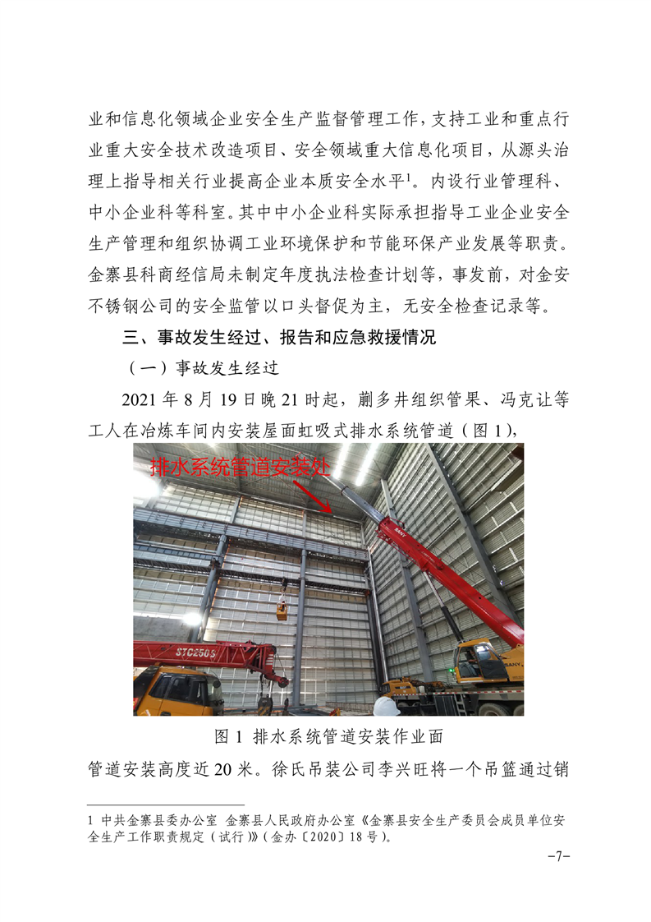
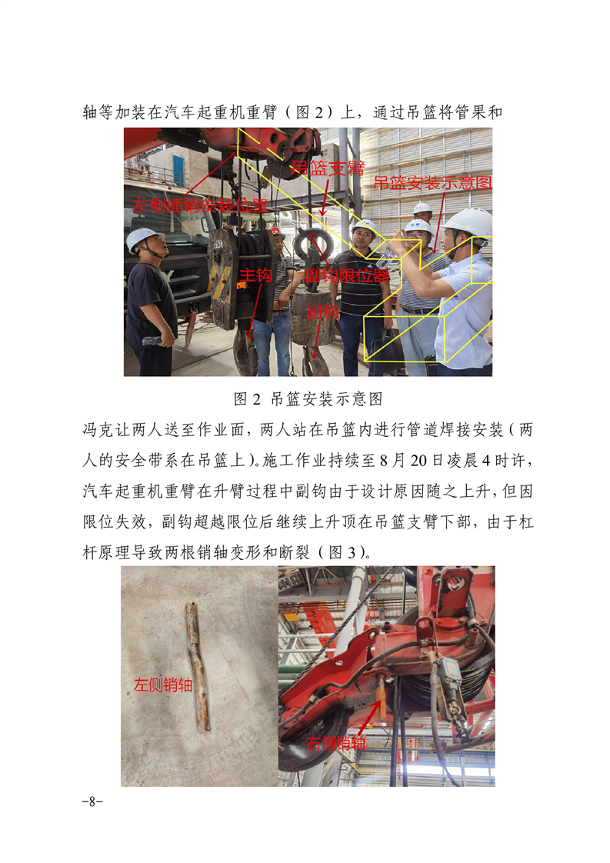
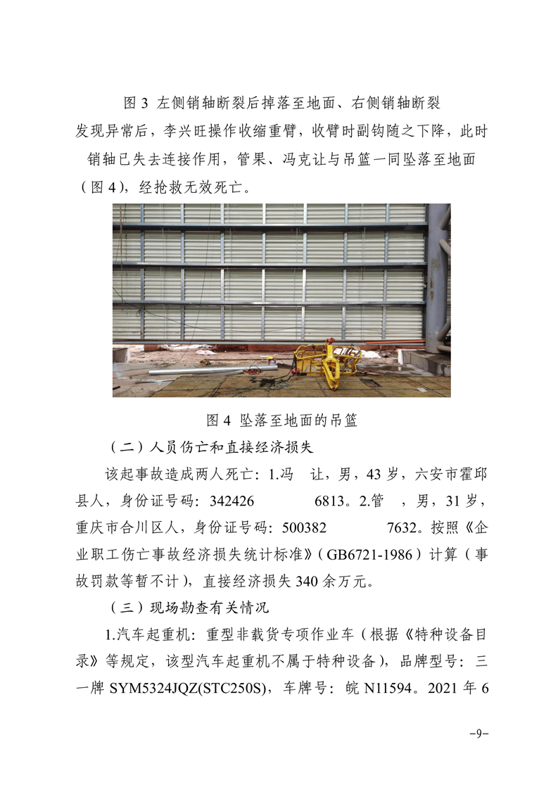
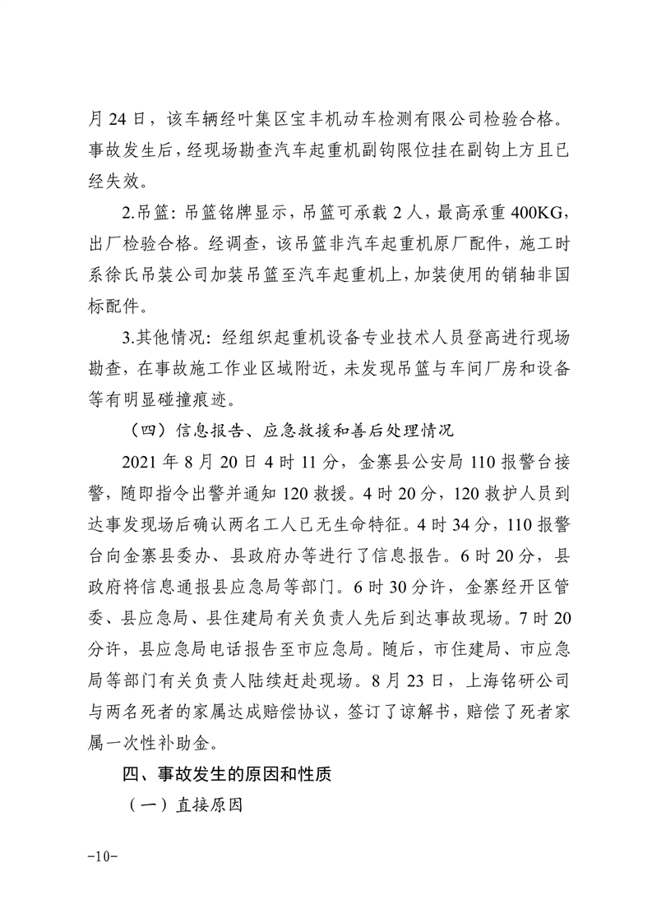
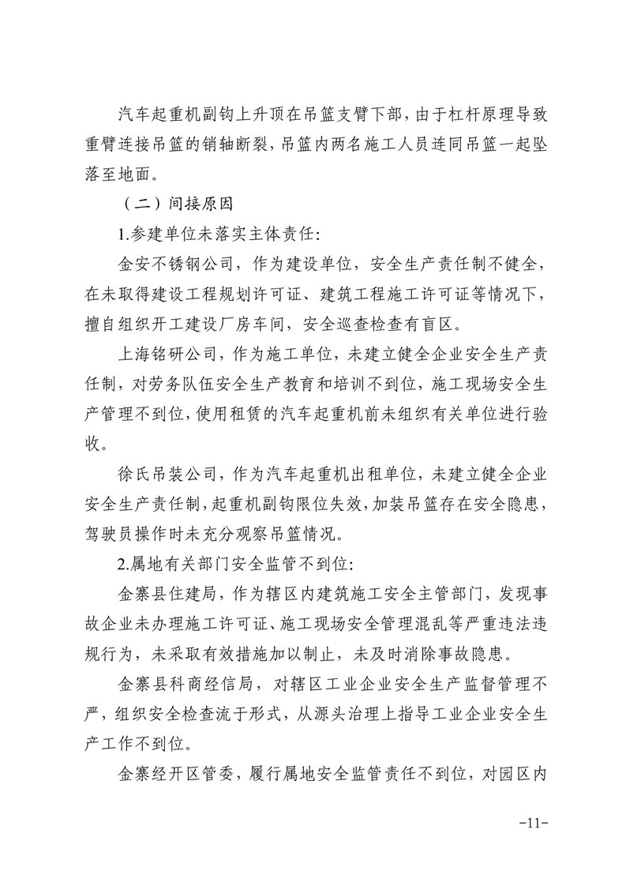
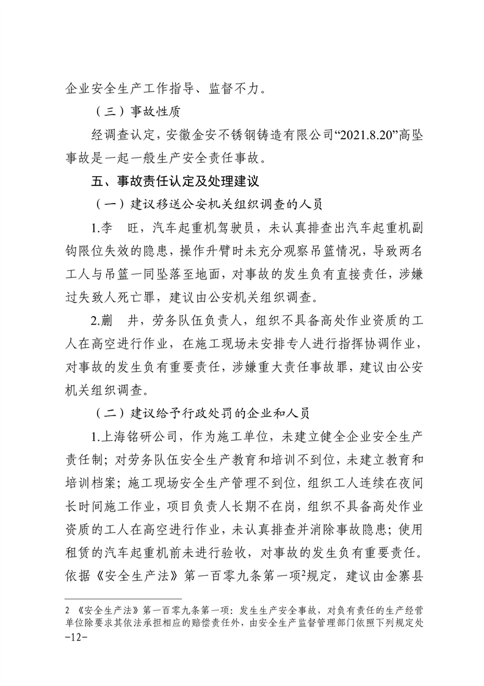
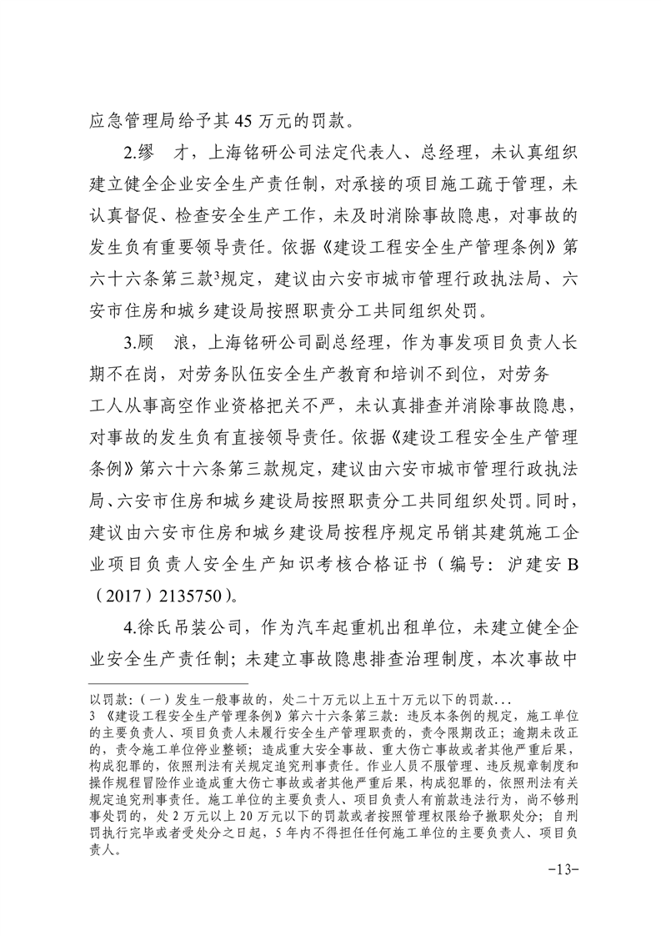
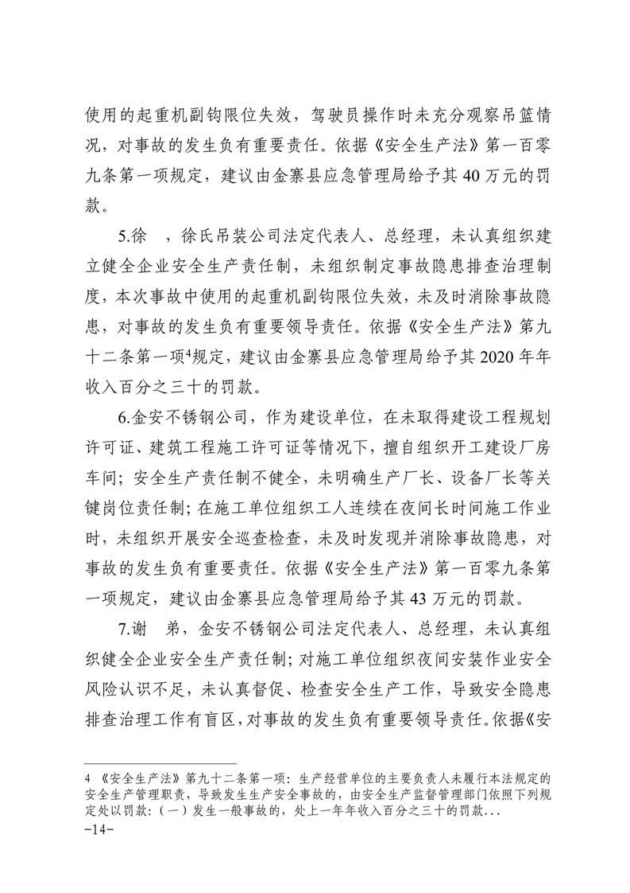
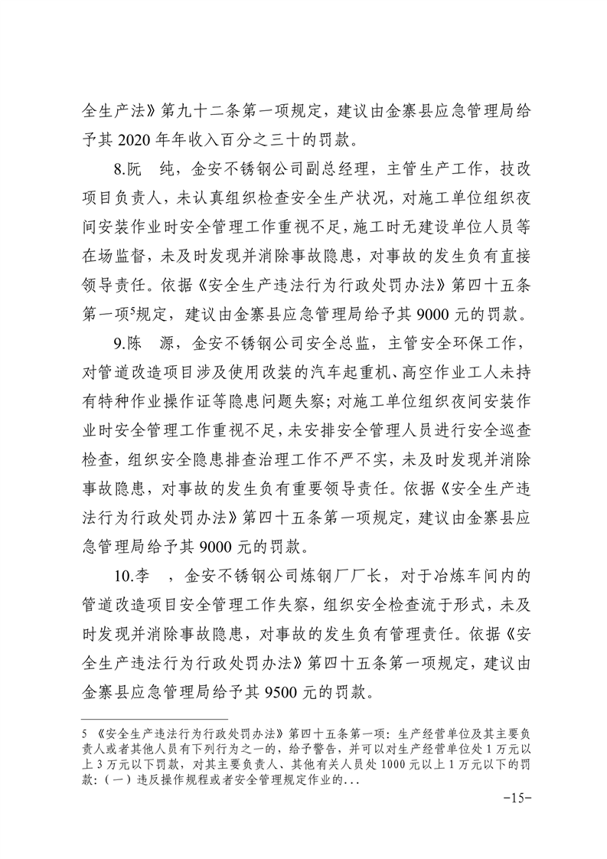
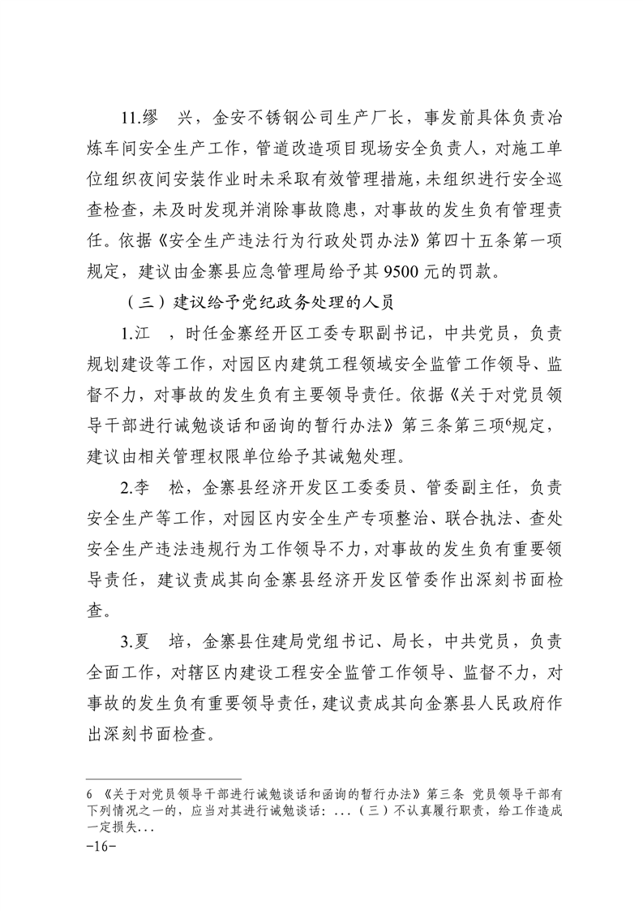
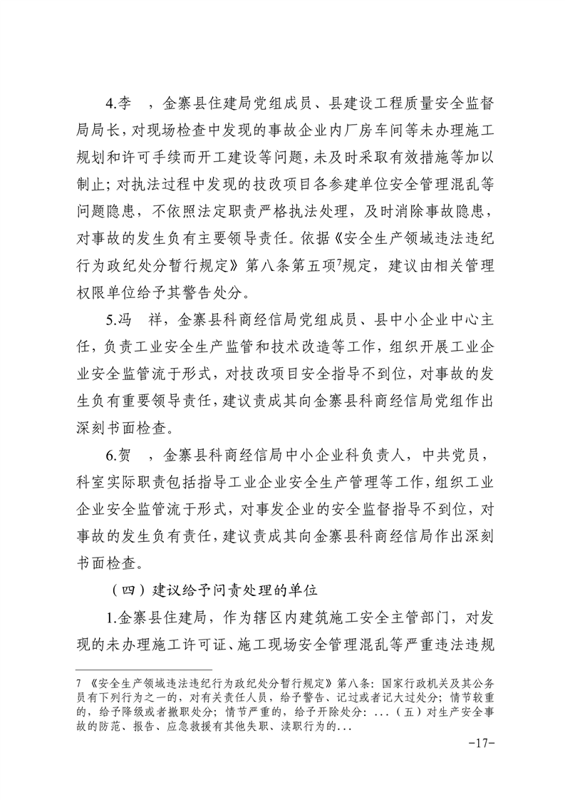
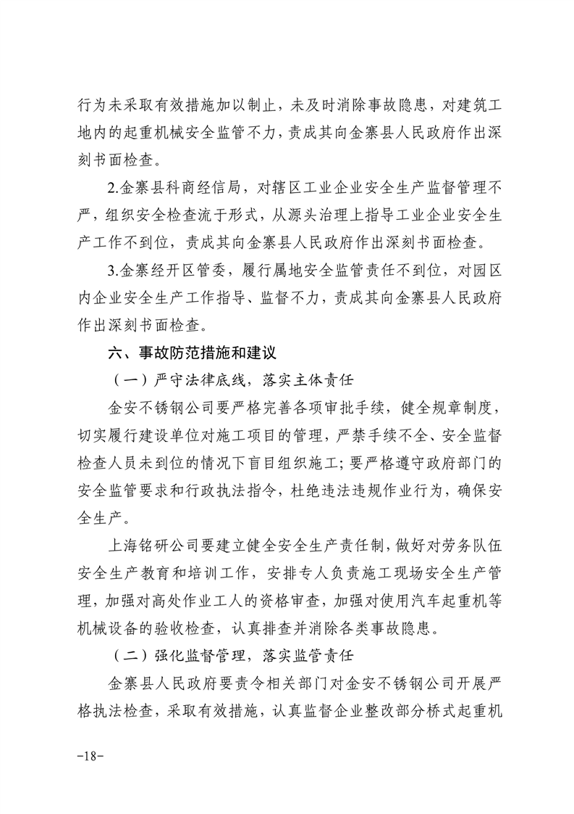
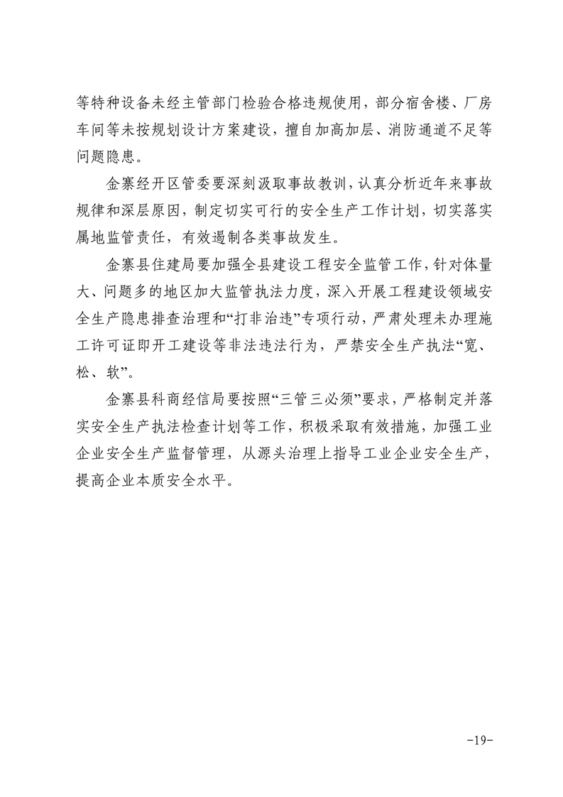
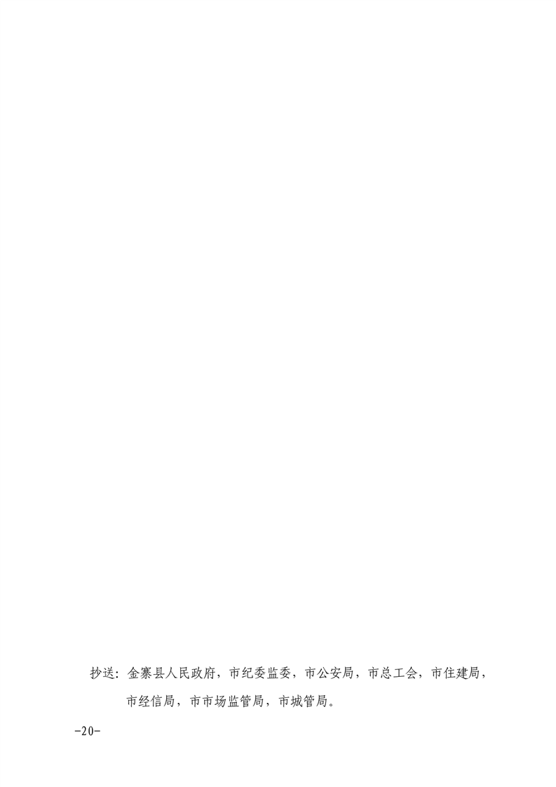
文件下载
政策咨询
如果您对该政策文件有疑问，可以点击“我要问”在线咨询，也可以拨打上方的电话咨询相关部门，或者拨打市长热线：0564-12345。
打印

